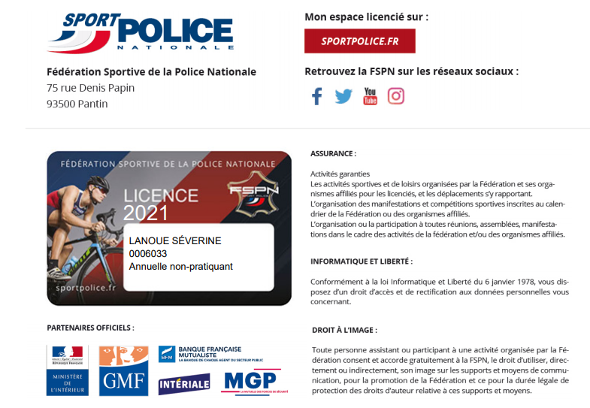



**Association XXX**

**ou**

**Comité départemental XX**

**Contact :**

**XXX Yyy**

**06.07.08.09.10**

[**xxx@yy.fr**](mailto:xxx@yy.fr)



